SUBSET
Functioneel ontwerp (analyse)
Cris Cadinu
22/2/2019
Opdrachtgever: Hogeschool Arnhem en Nijmegen
Inhoudsopgave
SUBSET 1
Schermontwerp 3
Grafische feature(s): 5
Functionaliteit schermen: 5
Globale flow 6
Acties 8
Functionaliteiten 9

Schermontwerp

Bij het opstarten van Subset zal de gebruiker een scherm te zien krijgen van size(603, 800). 603 pixels breed en 800 pixels hoog. Dit scherm is verdeeld in 2 delen. Het ene gedeelte toont de kaarten die gedeeld zijn (dit is ca. ¾ deel van het scherm). Het overige deel (ca. ¼ deel) zal bestaan uit een statusvenster waarbij de speler de totale hoeveelheid sets die gevonden zijn ziet.
De reden voor het gekozen formaat heeft te maken met de eenvoud van de weergave van de kaarten.
Het speelveld is 603px x 600px en elke kaart is dus 200px x 200px. Hieronder een voorbeeld van het scherm:
603 px

200 px
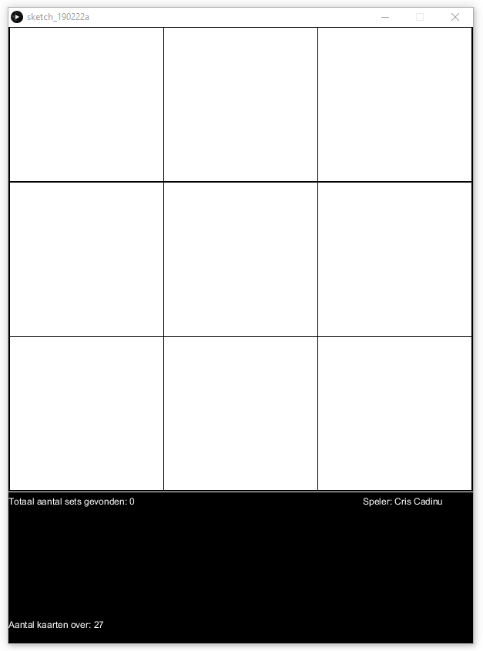

200 px

800 px

De reden voor de pixels van de breedte is vanwege de afstand die ik wil behouden tussen de kaarten onderling en het venster waar de set kaarten in wordt gepresenteerd. Aan de onderkant is een zwart vlak te zien met een dunne lijn daarboven getekend. Dit geeft de scheiding aan van speelveld en spelgegevens.
De speler mag 3 kaarten selecteren, zodra de speler een set heeft gevormd worden beide delen van het scherm geüpdatet. Er komt namelijk een nieuwe score en het aantal kaarten wijzigt ook. Als de speler geen set heeft gevonden verandert er niks. Een nieuw scherm zou er dus zo uit kunnen zien:
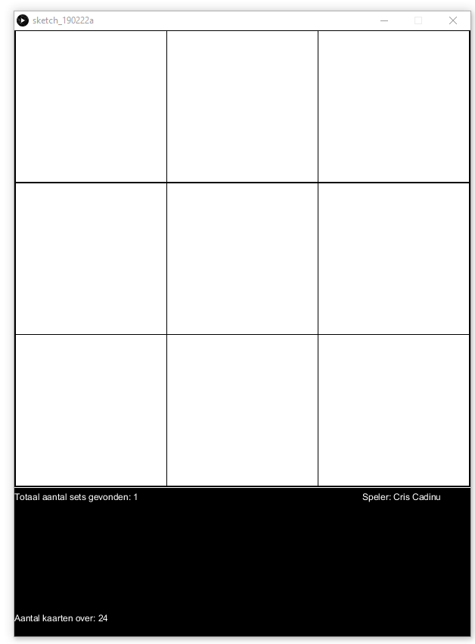

Grafische feature(s):
– De achtergrond van de kaart waar je je op dat moment met de muiscursor bevind zal verkleuren naar (licht)grijs. Op het moment dat de speler erop klikt blijft deze (licht)grijs.

Functionaliteit schermen:
BEGINSCHERM:
– Je kunt met de muis klikken op 3 kaarten.
– Het statusvenster geeft continu updates m.b.t. het spelverloop.
Deze acties gelden voor elk scherm tot het eindscherm.

EINDSCHERM:
– Geeft de uiteindelijke score weergave.
– Vraagt de speler of hij opnieuw wilt spelen. Je kunt dan op JA klikken of op NEE. Bij JA begint het spel opnieuw.

Globale flow
De globale flow van het programma.
Globaal zullen er 3 states zijn waarin het programma zich bevind, namelijk:
– Het begin
– Gedurende het spel
– Het einde
Het begin
Dit is het scherm dat de speler te zien krijgt bij het opstarten van het spel. Hierbij zal er nog geen calculatie hebben plaatsgevonden of conditiechecks zijn uitgevoerd. Het enige dat hier gebeurd is het tonen van de (random) kaarten op het speelveld en het statusvenster. Op het moment dat de speler het scherm voor zich ziet kan hij met de muiscursor naar de gewenste kaart gaan en daarop klikken. Deze actie kan hij 3x uitvoeren waarna het programma zal controleren of er een set is geselecteerd.
Gedurende het spel
Dit scherm veranderd indien er een set gevonden is. De gekozen kaarten die de set vormen zullen verdwijnen en 3 nieuwe kaarten zullen op die positie worden getoond. De kaarten worden willekeurig gekozen uit de overgebleven ‘stapel’. Dit gaat continu door tot de kaarten op zijn.
Indien er geen set is gevonden veranderd er niks en mag de speler opnieuw 3 kaarten kiezen op het huidige scherm. Mocht er nu op het scherm geen set te vinden zijn dan stopt het spel en verschijnt het eindscherm.
Het einde
Het spel eindigt zodra er geen sets meer zijn. Dit kan betekenen dat de kaarten op zijn of dat er geen sets te vinden zijn in het getoonde scherm.
De speler krijgt nu de eindstand te zien en de vraag of de speler opnieuw wilt spelen.

Spelverloop
Beginscherm Gedurende het spel Eindscherm
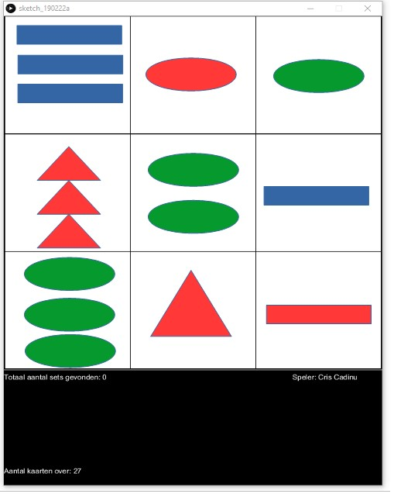
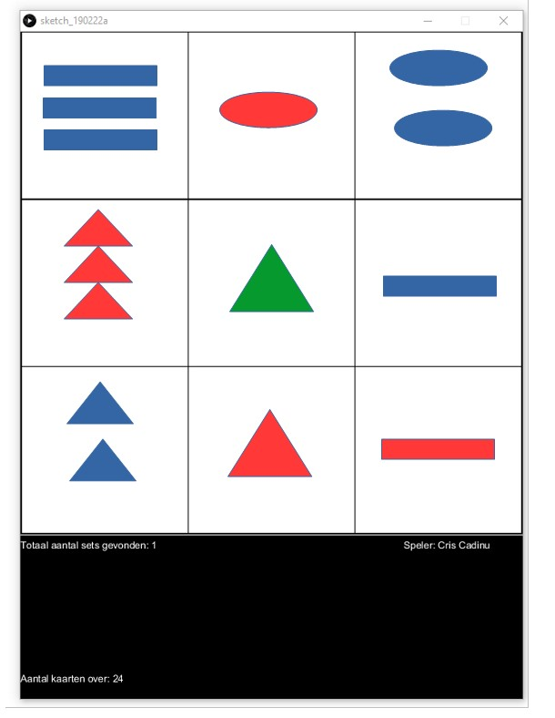
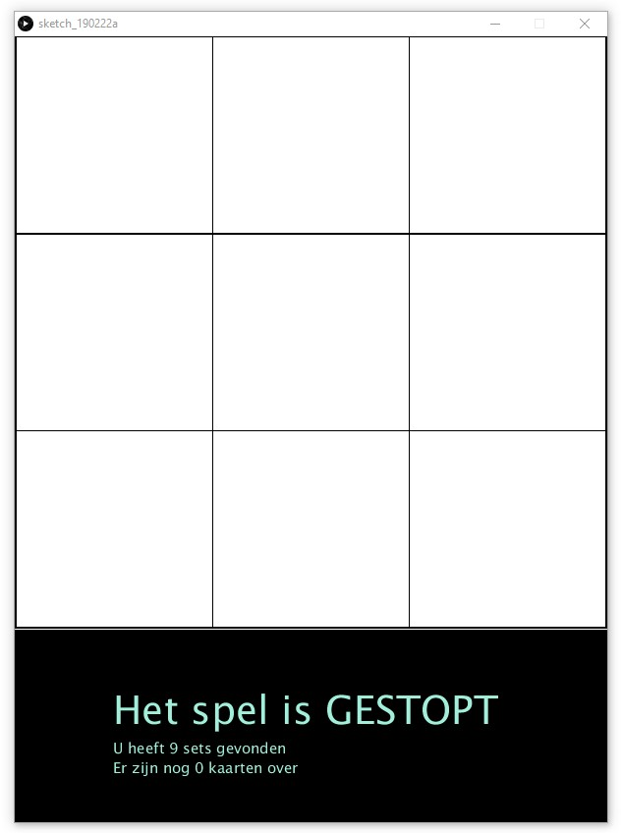

Acties

Beginscherm
ACTIE | GEVOLG
Met de muis klikken op kaart(en) | Kaart wordt geselecteerd en er wordt gekeken of er een set is. Indien ja, dan wordt de score gewijzigd en het aantal overgebleven kaarten gewijzigd. Is er geen set gevonden dan veranderd er niks.

Gedurende het spel
ACTIE | GEVOLG
Met de muis klikken op kaart(en) | Kaart wordt geselecteerd en er wordt gekeken of er een set is. Indien ja, dan wordt de score gewijzigd en het aantal overgebleven kaarten gewijzigd. Is er geen set gevonden dan veranderd er niks.

Eindscherm
ACTIE | GEVOLG
Muis klikken op de gegeven keuze JA of NEE | Als je op JA klikt dan begint het spel opnieuw. Indien je op NEE klikt dan krijg je een zwart scherm te zien.

Functionaliteiten
Het spel zal zich focussen op de eenvoud. Extra functionaliteiten zullen dit spel niet per se meerwaarde geven. Hieronder volgt een beschrijving van de functionaliteiten die noodzakelijk zijn en van de functionaliteiten die optioneel zijn.
Noodzakelijk
- De kaarten moeten, indien de speler met de muiscursor op een kaart staat, verkleuren.
- Zodra de speler op een kaart klikt heeft hij deze kaart geselecteerd en is de verkleuring permanent.
- Zodra er een set is gevonden dient de score met 1 te stijgen en de hoeveelheid overgebleven kaarten daalt dan met 3.
- Zodra er een set is gevonden moeten er op de posities van de eerder gekozen kaarten, nieuwe kaarten verschijnen.
- Zodra het eindscherm gepresenteerd wordt kan de speler kiezen om door te gaan door op de JA knop te klikken of te stoppen door op de NEE knop te klikken.

Optioneel
- De speler moet zijn keuze ongedaan kunnen maken.
- De mogelijkheid om dit met 2 spelers te kunnen spelen.

